이 보도자료는 배포 즉시 활용 가능합니다. News Release 보도자료
신세계아이앤씨, ‘메타 글래스’ 국내 총판…AI 글래스 라인업 확대
- 메타 커넥트 2026서 공개된 신제품 및 레이밴 메타 3세대 등 총 9개 모델 국내 출시
- 다양한 디자인과 개선된 기능으로 소비자 선택 폭 확대
- 이마트 일렉트로마트, 롯데하이마트, SSG닷컴 등 온∙오프라인 채널 공급

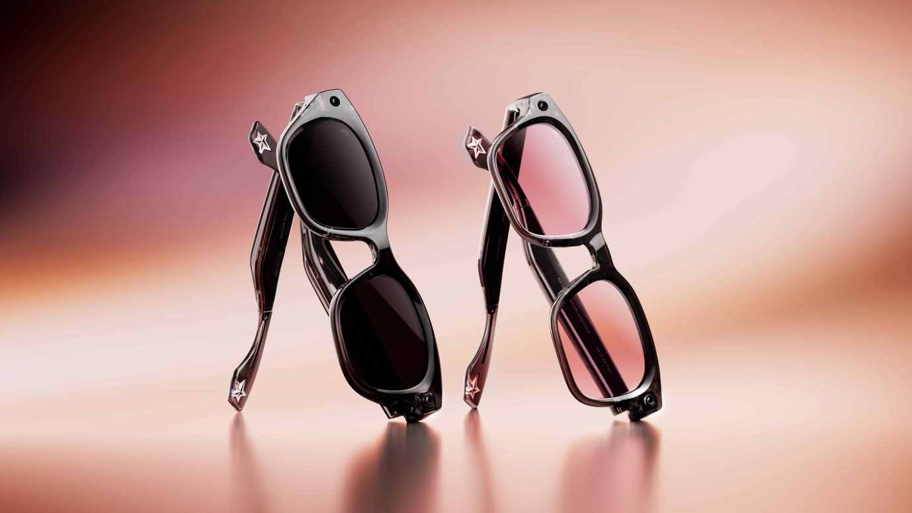
[사진설명] Meta Glasses by LISA
신세계아이앤씨(신세계I&C)가 메타(Meta)의 디바이스 제품군 총판사로서 메타(Meta) 글래스 신규 모델을 국내에 본격 유통한다.

메타 글래스는 메타가 자사 브랜드를 전면에 내건 새로운 디자인의 AI 글래스다. 글로벌 아이웨어기업 에실로룩소티카와 협력해 개발했으며, 레이밴∙오클리 등 브랜드를 적용하지 않는다.

메타는 23일(현지시간) 미국 캘리포니아주 멘로파크 본사에서 열린 ‘메타 커넥트 2026(Meta Connect 2026)’에서 차세대 글래스 제품군과 함께 새로운 메타 글래스 라인업을 공개했다.

이 중 ‘메타 글래스’ 신규 라인업과 ‘레이밴 메타 3세대’, 글로벌 아티스트 리사(LISA) 헙업 컬렉션까지 총 9개 모델 21종(SKU) 이 한국 시장에 공식 출시되며, 신세계아이앤씨가 국내 유통을 담당한다.

신세계아이앤씨는 메타 커넥트 2026에서 새롭게 공개된 ‘메타 카프리(Meta Capri)’, ‘메타 노바(Meta Nova)’를 비롯해 지난 6월 첫 공개된 ‘메타 퓨리(Meta Fury)’, ‘메타 어드벤처러(Meta Adventurer)’를 국내에 선보인다. 카메라와 오픈이어 오디오, AI 어시스턴트를 활용한 음성 기반 정보검색 등 기존 AI 글래스의 핵심 기능을 유지하면서 다양한 프레임 디자인과 색상으로 소비자 선택의 폭을 넓혔다. 국내 판매 가격은 모델 및 렌즈 구성에 따라 48만~86만원이다.

글로벌 아티스트 블랙핑크 리사(LISA)와 함께 디자인한 ‘리사 에디션’도 출시된다. ‘메타 어드벤처러’와 ‘메타 카프리’ 기반의 2종이며, 안경 다리의 별 모양 장식, 반려동물을 모티브로 한 스페셜 케이스 참(Charm), 전용 디지털 포토카드 등이 적용된 리미티드 구성으로 만나볼 수 있다. 가격은 64만원.

‘레이밴 메타’ 3세대도 함께 선보인다. 기존 2세대보다 슬림하고 편안한 디자인에 최대 9시간으로 늘어난 배터리 사용시간을 제공한다. 메타 AI를 즉시 실행할 수 있는 맞춤형 액션 버튼이 새롭게 탑재됐으며, 6개 마이크 어레이를 적용해 주변 소음을 90% 이상 차단해 음성 인식 성능을 개선했다. 가격은 74만원부터.

이번 신제품은 전국 이마트 내 일렉트로마트 및 롯데하이마트, SSG닷컴과 SK텔레콤, KT 온라인몰 및 일부 대리점에서 구매 가능하다.

신세계아이앤씨는 메타와 파트너십을 바탕으로 국내 AI 글래스 시장 확대에 나서고, 향후 더욱 다양한 제품과 진화된 AI 웨어러블 경험을 국내 소비자들에게 선보일 수 있도록 협력을 이어갈 계획이다.

신세계아이앤씨 정상호 플랫폼BIZ담당은 “메타 커넥트 2026에서 공개된 최신 AI 글래스 라인업을 국내 소비자들에게 발 빠르게 선보이게 됐다”며, “기존 레이밴 메타, 오클리 메타에 이어 메타 글래스까지 제품 포트폴리오를 확대하고, 보다 많은 소비자들이 자신의 취향과 라이프스타일에 맞는 AI 웨어러블 디바이스를 경험할 수 있는 기회가 되기를 바란다”고 말했다(끝)

